4.5. Ассортимент блюд из нерыбного водного сырья и котлетной массы рыбы. 4.5.1. Ассортимент блюд из котлетной массы рыбы
Подготовленные полуфабрикаты из рубленой рыбы (котлетная, кнельная массы, натуральная рубка без наполнителей) жарят, тушат, запекают, реже варят на пару или припускают (например, кнели).
К блюдам из рубленой рыбы относятся:
котлеты рыбные любительские - филе трески или окуня (промышленное, обесшкуренное) дважды пропускают через мясорубку вместе с замоченным пшеничным хлебом, вареной морковью, пассерованным луком. В рыбную массу добавляют яйцо, соль, хорошо перемешивают, формуют котлеты по 2 шт. на порцию. Полуфабрикаты кладут в сотейник, смазанный маргарином, добавляют немного воды и припускают при закрытой крышке 15-20 мин. Отпускают с соусом паровым. Гарнир - картофельное пюре;
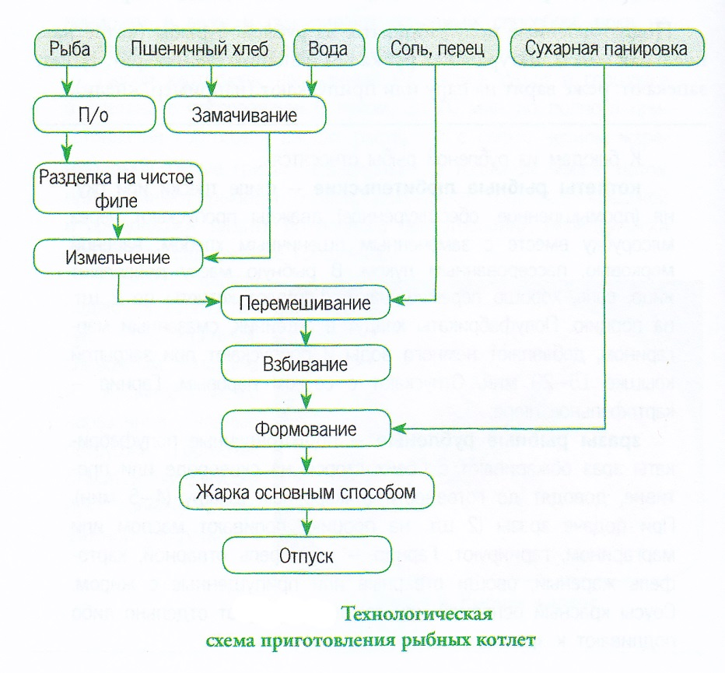
зразы рыбные рубленые - подготовленные полуфабрикаты зраз обжаривают с обеих сторон на сковороде или противне, доводят до готовности в жарочном шкафу (4-5 мин). При подаче зразы (2 шт. на порцию) поливают маслом или маргарином, гарнируют. Гарнир - картофель отварной, картофель жареный, овощи отварные или припущенные с жиром. Соусы красный основной или томатный подают отдельно либо подливают к зразам;
тельное - сформованные полуфабрикаты обжаривают во фритюре в течение 3-4 мин до образования румяной корочки, затем после стекания жира укладывают на сковороду и ставят в жарочный шкаф, нагретый до 250 °С, на 4-5 мин до появления на поверхности изделий мелких воздушных пузырьков. Отпускают по 2 шт. на порцию с жареным картофелем, зеленым горошком, заправленным маслом или молочным соусом, или со сложным гарниром. Отдельно в соуснике подают соус томатный;
фрикадельки с томатным соусом - их приготовляют из массы, в которую добавляют репчатый лук, яйца, маргарин, формуют в виде маленьких шариков массой 12-15 г по 8-10 шт. на порцию, припускают 10-15 мин. При отпуске фрикадельки гарнируют и поливают соусом. Гарнир - рис отварной или припущенный, картофель отварной, овощи отварные;
кнели в соусе - приготовленной кнельной массой наполняют формочки, смазанные маслом, на 2/3 высоты и варят на водяной бане. Готовность определяют по отставанию массы от стенок. Готовые кнели вынимают из формочек, украшают крабами, креветками, отварными грибами и поливают соусом паровым, «белое вино» или томатным.

4.5.2. Блюда из нерыбного водного сырья
В эту группу входят блюда из морепродуктов и раков.
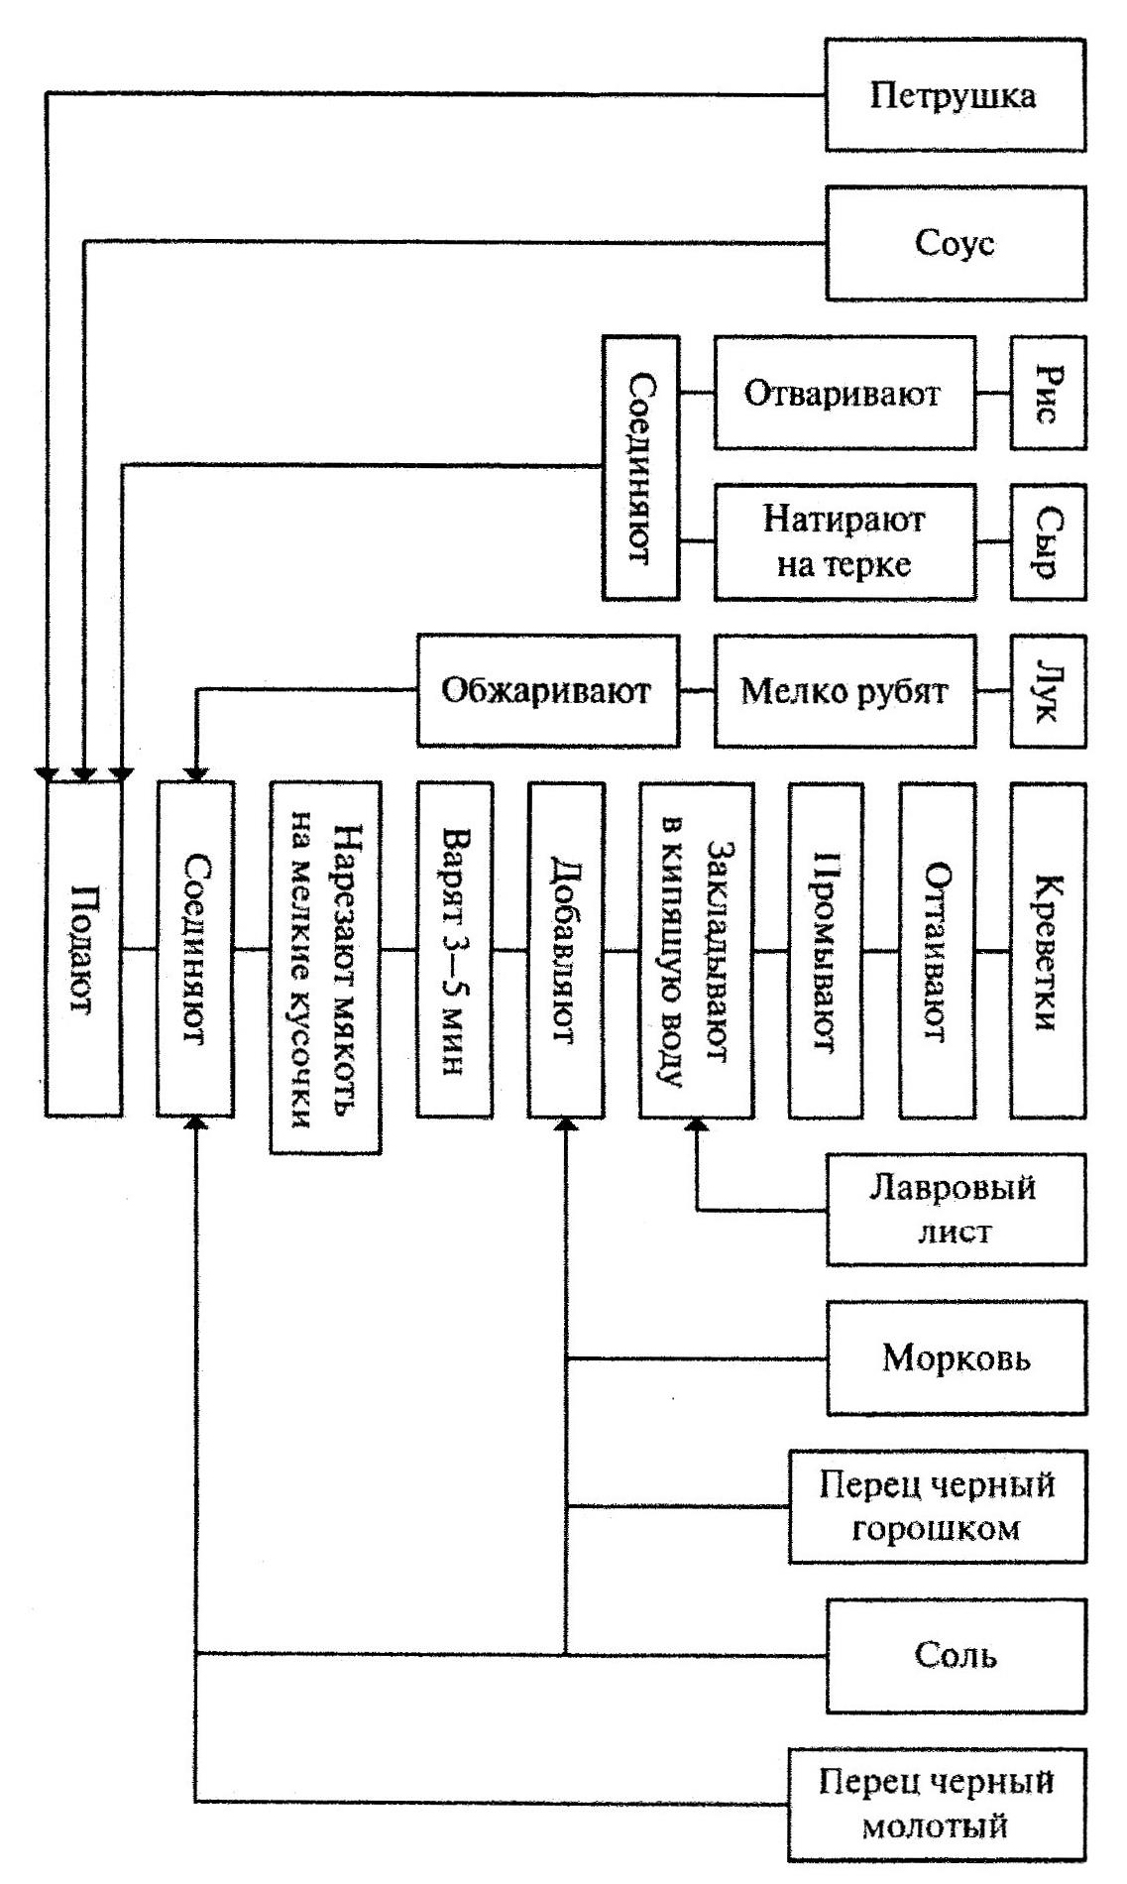
Технологическая схема приготовления креветок с рисом

Для приготовления блюд из мидий обработанных мидий припускают в течение 15-20 мин в небольшом количестве воды с добавлением кореньев, репчатого лука, душистого перца, лаврового листа. Отвар используют для приготовления супов (борщей, щей, рассольников и др.), в которые кладут нарезанных мидий. Из припущенных или отварных мидий готовят различные блюда. Готовят из мидий следующие блюда: мидии с отварным картофелем и жареным луком; голубцы с мидиями; мидии, запеченные под томатным соусом; мидии с тушеной капустой; гуляш из мидий.
При приготовлении блюд из устриц в зависимости от кулинарного назначения тело моллюска оставляют на раковине или отделяют и перекладывают в посуду. Ассортимент блюд из устриц включает в себя: устриц в соусе «белое вино», устриц запеченных, устриц, запеченных с грибами под молочным соусом.
Для приготовления блюд из морского гребешка мясо морского гребешка после оттаивания и промывания отваривают в кипящей подсоленной воде (15-20 г соли на 1 л воды) с добавлением перца, кореньев в течение 10-15 мин. Из морского гребешка готовят следующие блюда: морской гребешок в соусе, морской гребешок фри, морской гребешок, жаренный в тесте.
Для приготовления блюд из крабов, поступающих на предприятия общественного питания, крабов в виде консервов или вареномороженых в брикетах по 250-500 г размораживают и зачищают. Используют их в основном для приготовления холодных закусок, реже - для вторых блюд. К блюдам из крабов можно отнести крабов, приготовленных с рисом и соусом.
Для приготовления блюд из креветок последних необходимо подготовить согласно схеме: блоки (массой 2-3 кг) не полностью оттаявших креветок опускают в кипящую подсоленную воду с добавлением перца черного, лаврового листа, перемешивают и варят: сыромороженые - 5 мин, варено-мороженые - 3 мин с момента вторичного закипания воды. Готовые креветки всплывают на поверхность. Отварных неразделанных креветок порционируют. У креветок, используемых для приготовления блюд, удаляют панцирь. При использовании консервированных креветок банки вскрывают, содержимое их выкладывают в посуду и доводят до кипения.
Ассортимент блюд из креветок включает в себя: креветок с рисом; креветок с соусом; креветок, запеченных под соусом.
Для приготовления блюд из криля, в частности, белковой пасты «Океан», оттаявшую пасту для закусок припускают в собственном соку при слабом кипении в течение 10 мин с момента закипания. Припущенную пасту охлаждают на противнях слоем не более 5 см, накрыв влажной тканью, до температуры 10-12 °С. Из этой пасты приготовляют котлеты, биточки, зразы по традиционной технологии.
Технология приготовления блюд из целых (некрупных) лангустов и омаров не предусматривает какой-либо предварительной подготовки. Варят их целиком. Сыромороженые шейки с панцирем после размораживания отваривают в кипящей соленой воде с добавлением перца черного горошком, лаврового листа (на 1 кг шеек берут 2 л воды, 100 г соли) и варят 10-15 мин. Готовые лангусты всплывают на поверхность. Обрабатывать шейки лучше горячими. Для отделения мякоти от панциря и икры делают разрез ножницами по всей длине посередине панциря со стороны спинки или срезают боковую кромку панциря шейки. Икру не используют. Мякоть нарезают, прогревают в бульоне и используют для приготовления закусок и вторых блюд.
К данной группе блюд относятся: лангусты с рисом и соусом, лангусты, жаренные во фритюре, шейки лангустов вареные.
Горячие закуски приготовляют в томатном, молочном и сметанном соусах. Подают их в кокотницах, раковинах, корзиночках и валованах.
Лангустов перед использованием отваривают в соотношении воды и продукта 2:1. Готовые лангусты всплывают на поверхность. Обрабатывать шейки лангустов лучше горячими. Для отделения мякоти от панциря и икры (если она имеется) делают разрез ножницами по всей длине посередине панциря со стороны спинки или срезают боковую кромку панциря с шейки лангуста. Икру не используют. Потери массы при варке составляют 17%, при разделке - 52%.
Крабы в молочном соусе готовят запечеными. Для этого мясо крабов нарезают вместе с отварными шампиньонами, заправляют паровым соусом, укладывают в раковину, поливают молочным соусом, заправляют раковым маслом, посыпают сыром, сбрызгивают маслом и запекают. При подаче украшают зеленью и клешнями.
При приготовлении блюд из кальмаров придерживаются следующей технологии: подготовленные тушки или филе кальмаров опускают в кипящую подсоленную воду (на 1 кг кальмаров берут 2 л воды и 20-40 г соли) и варят в течение 5 мин с момента вторичного закипания воды. Более длительная варка не рекомендуется, так как мясо кальмара становится жестким из-за интенсивного уплотнения белков. Ассортимент блюд из кальмаров включает в себя: кальмаров в томатном или сметанном соусе (по-строгановски), кальмаров, запеченных под луковым соусом, солянку из кальмаров, рыбную рубку с кальмарами.
Из обработанных трепангов (предварительно ошпаривают) готовят трепангов по-дальневосточному, солянку на сковороде (готовят как обычную рыбную солянку, но часть рыбы заменяют трепангами), запеканку картофельную с трепангами.
Для приготовления блюд из морской капусты ее отваривают, охлаждают и нарезают соломкой, кубиками или мелко рубят. Используют для приготовления салатов, супов, вторых блюд. К блюдам из морской капусты относятся: морская капуста тушеная, морская капуста, тушенная с белыми грибами, рагу овощное с морской капустой, свинина, тушенная с морской капустой, котлеты рыбные с морской капустой, омлет с морской капустой.
Маринованная морская капуста. Подготовленную морскую капусту варят, охлаждают, шинкуют, запивают охлажденным маринадом и выдерживают 6-8 ч. Подают как самостоятельное блюдо и в качестве гарнира к рыбным и мясным блюдам. Для маринада в горячую воду добавляют сахар, гвоздику, лавровый лист, соль и кипятят 3-5 мин, затем охлаждают и добавляют уксус.
Для приготовления блюд из речных раков их подготавливают, после чего варят в воде, пиве, хлебном квасе с добавлением соли, пряностей, укропа, эстрагона. Воды для варки берут с таким расчетом, чтобы раки были погружены в нее полностью. Раков средней величины варят 12-15 мин. При более длительной варке мясо отделяется от панциря не полностью и становится крошливым. При отпуске готовых раков заливают отваром, можно подать их и без отвара, украсив зеленью, лимоном. Варено-мороженых раков оттаивают на воздухе и отпускают с зеленью, лимоном.
Требования к качеству блюд из рыбы и нерыбного водного сырья
Изделия из рыбной котлетной массы должны быть однородными, без кусочков хлеба и мякоти рыбы. Готовые изделия сохраняют форму без трещин. Поверхность жареных изделий покрыта хорошо поджаренной корочкой. Цвет на разрезе - от белого до серого. Изделия сочные, рыхлые. Недопустимыми дефектами являются: закатка панировки внутрь изделия, наличие посторонних запахов, привкус кислого хлеба, подгорелая корочка и др.
К недопустимым дефектам рыбных блюд относят: несоответствие массы изделий, способ разделки не соответствует рецептуре, вкус и запах пережаренного жира, форма изделий не соблюдена, изделия подгорели, пересолены, наблюдается отставание панировки, ощущаются посторонние вкус и запах.
Допускается, но считается дефектом: соус не соответствует виду рыбного изделия, гарнир подобран неудачно, чрезмерный (или недостаточный) запах специй, крошливость, переваренность, пересушенность, деформированность рубленых изделий, бледная или очень темная поверхность.

